# Methodik zur Ermittlung der aij-Parameter

## Erzeugung der Tinker-xyz-Datei für die untersuchenden Partikeln

### Manuelle Erzeugung der PDB-Datei

GaussView unterstützt das Tinker-XYZ-Format nicht.

Daher muss über den Umweg PDB->Tinker-XYZ gemacht werden.

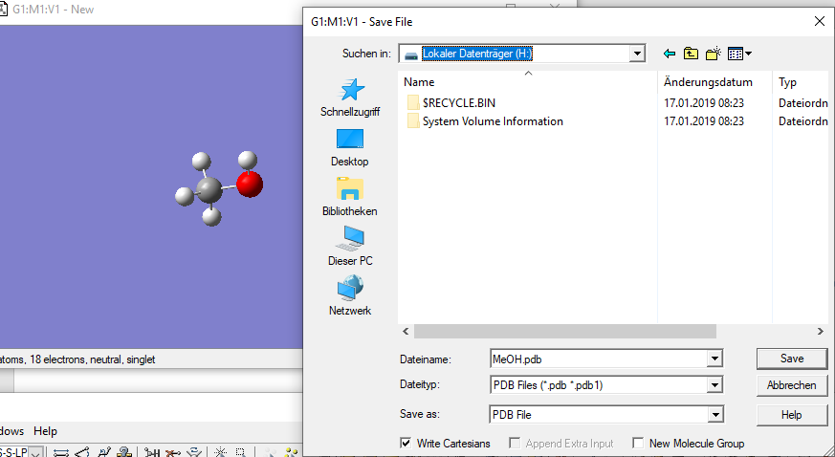

### Manuelle Umwandlung der PDB-Datei in Tinker-xyz-Datei mit dem Tinker-Tool „pbdxyz.exe“

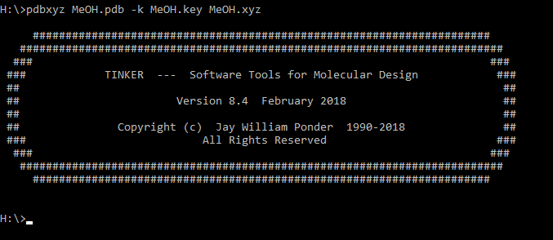

In der key-Datei ist ein Verweis auf den zu verwendende Parametersatz (in diesem Fall: MMFF):



Die daraus erzeugte Tinker-XYZ-Datei sieht dann so aus:

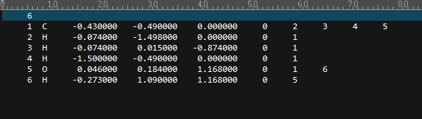

Achtung! Das Tinker-XYZ-Dateiformat unterscheidet sich vom XYZ-Dateiformat!

Die sechste Spalte muss händisch ergänzt werden. Die Werte entstammen aus der Parameterdatei. Für den sp3-Kohlenstoff setzt man 1 und für das alkoholische Sauerstoffatom 25.

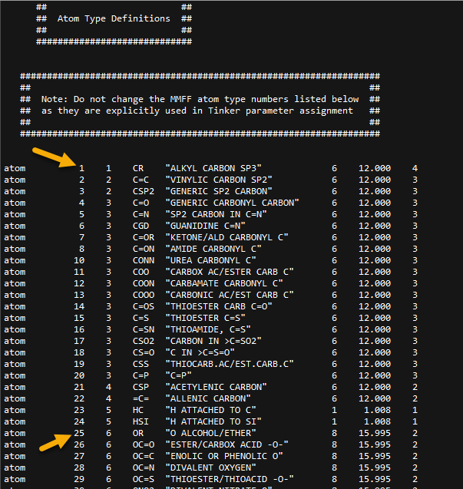

Die editierte Tinker-XYZ-Datei sieht dann so aus:

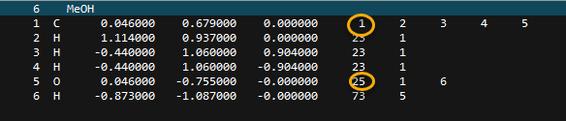

## Automatische Koformationssuche mit dem Tinker-Tool „Scan“

Mit dem Tinker-Tool „scan“ wird eine Konformationssuche durchgeführt. Das Programm gibt die Strukturen mit den günstigsten Energien heraus. TinkerBot sucht die Struktur mit dem niedrigsten Energiewert und speichert gleichzeitig die Strukturen in einer Mathematica-Notebookdatei ab. Mathematica hat einen Importfilter für XYZ-Datei, so dass die Tinker-XYZ-Datei zuvor in XYZ-Datei umgewandelt werden muss. Hier ein Beispiel für die Essigsäure:

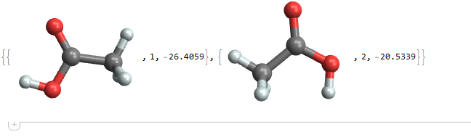

Die vom „Scan“ erzeugten Dateien sowie die Notebookdatei werden im OptXYZ-Ordner abgelegt. Die Tinker-XYZ-Datei mit der niedrigsten Energie wird im XYZ-Ordner abgespeichert. Diese dienen als Grundlage für weitere Berechnungen.

## Eij-Berechnung

Für die Berechnung der Wechselwirkungsenergien zweier Partikeln wird das Tinker-Tool „analyze“ benutzt. Da es unendliche viele Konfigurationsmöglichkeiten zwischen zwei Partikeln gibt, wird die Berechnung wie folgt vereinfacht:

* Berechnung des ungewichteten Partikelzentrums
* Schrittweise Rotation beider Partikeln (n * n) Konfigurationsmöglichkeiten bei n Schritten pro Partikel
* Zusätzlich wird schrittweise ein Partikel um die Partkel-Partikel-Achse gedreht um alle Konfigurationsmöglichkeiten abzudecken. (m Schritte)
* Insgesamt sind n*n*m-Berechnungen erforderlich. Bei 144 Sphärenrotations- und 16 Zirkularrotationsschritten sind 331.776 Berechnungen erforderlich.

### 3.1 Berechnung der Sphärenpunkte

Die dafür benutzte Sphärenpunkte müssen gleichmäßig verteilt sein:

<http://www.mathematik.uni-dortmund.de/lsx/research/projects/fliege/nodes/nodes.html>

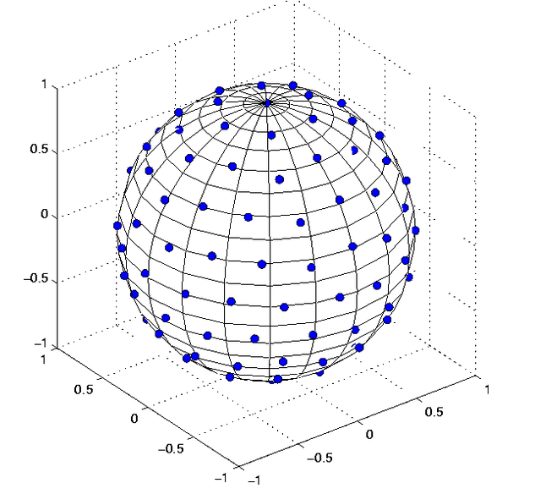

Die berechneten Sphärenpunkte (4 bis 900) wurden als Textdatei im Ordner BallSurface abgelegt.

### 3.1 Berechnung der Rotationsmatritzen

Mit der RotationMatrix-Funktion in Mathematica können alle Rotationsmatritzen berechnet werden. Diese wird anschließend mit den Anfangskoordinaten beider Partikeln multipliziert. Die resultierenden Koordinaten werden in entsprechende Tinker-XYZ-Datei abgespeichert.

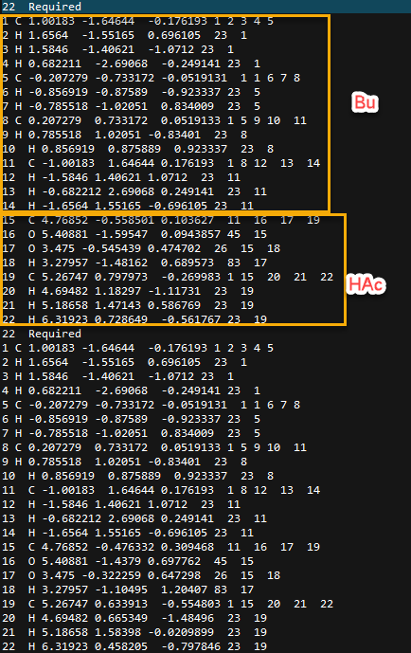

Die ersten 14. Zeilen geben die Koordinaten der Atome des Butans an. Die Zeilen 15-22 geben die Koordinaten der Atome der Essigsäure an.

Um die Performance der Bearbeitung zu beschleunigen, werden die Koordinaten in derselben Datei einfach drangehängt. Das Tinker-Tool „analyze“ erkennt das. Die Dateien werden so aufgespalten, dass sie der Anzahl der Prozessorkerne entspricht.

### 3.2 Berücksichtigung der Boltzmannverteilung

Das Tinker-Tool „analyze“ generiert daraus Textdateien:

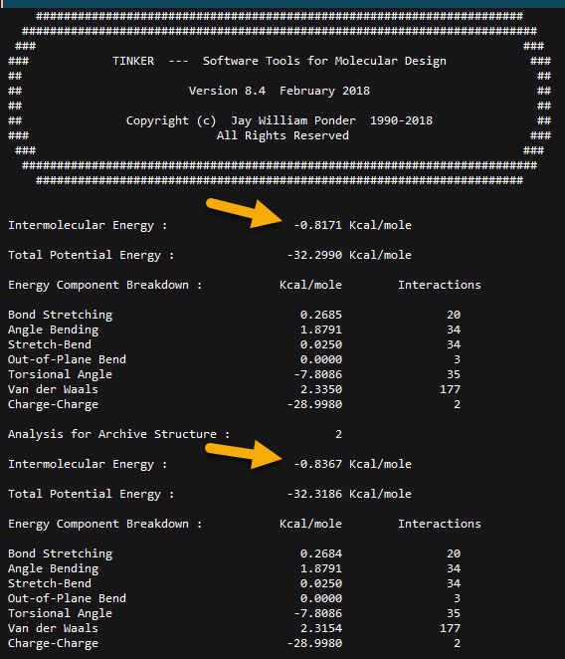

Die Wechselwirkungsenergien (Intermolecular Energy) werden eingelesen.

Es kann bei dieser Berechnung vorkommen, dass manche Atome zu nahe aneinander stehen, so dass „analyze“ keine verwertbaren Werte produziert. Diese werden einfach ignoriert. Es werden also bei 144x144x16 331.776 Energiewerte oder etwas weniger berechnet. Ebenso ist im Tinker-Tool eine cutoff Distanz definiert, ab der die entsprechenden Wechselwirkungen nicht berücksichtigt werden. Diese Beträgt 9.0 im periodischen System.

Diese 331.776 Konfigurationen mit den zugehörigen Energiewerten werden nicht als gleichwertig angesehen, sondern mit der Boltzmanenergieverteilung. So sind diejenigen Konfigurationen mit niedriger Energie viel wahrscheinlicher als mit hoher Energie. Nach Berücksichtigung dieser Gewichtung erhält man die Wechselwirkungsenergie bei einem Abstand zwischen den ungewichteten Zentren beider Partikeln.

Für die anderen Abstände wird das Prozedere wiederholt. Aus diesen Abstand-Wechselwirkungsenergiewertepaaren wird mittels Fitting (CIP`CurveFit`FitCubicSplines) das Minimum bestimmt. Daraus ergibt sich die günstigste aller untersuchten Konfigurationen nebst Wechselwirkungsenergie.

Die Struktur der günstigsten Konfiguration wird im Scratch-Ordner immer zwischengespeichert und am Ende zum Output-Ordner übertragen.

## 4. Ermittlung der Koordinationszahl

### 4.1 Koordinationszahl im dynamischen System

Für die Berechnunung von Flory-Huggins-Wechselwirkungsparameter sind neben den Wechselwirkungsenergien auch die Koordinationszahlen der beteiligten Partikeln erforderlich. Wir untersuchen wässriges System, so dass die Koordinationszahl keine konstante Werte sein können, sondern dynamische Werte, die man über die Zeit mitteln muss.

Mit Hilfe des Tinker-Tools „dynamic“ lässt sich die Moleküldynamik von Partikeln simulieren. Dazu wird eine Simulationsbox mit einer definierten Größe mit dem Tinker-Tool „xyzedit“ erstellt. Dort werden vom Benutzer definierte Anzahl von Lösungsmittelmolekülen reingebracht. Mit dem gleichen Tool lässt sich auch das gelöste Molekül in die Box hineintun. Das Tool entfernt automatisch passende Anzahl des Lösungsmittelmoleküls. Es gilt PBC (periodic boundery conditions; periodische Randbedingung), d.h. bewegt sich ein Molekül über den Rand hinaus, so taucht das Molekül auf am anderen Ende in der Box wieder auf. Bei der Distanzermittlung muss TinkerBot dies berücksichtigen.

Bei der Ermittlung der Koordinationszahlen werden die Abstände aller Atome des Zentralmoleküls zu den restlichen Atomen des Lösungsmittelmoleküls ermittelt. Danach werden die Anzahl der Lösungsmittelmoleküle ermittelt, die folgende Bedingung erfüllen:

Abstand < VdW-Radius des Zentralmolekülatoms + VdW-Radius des Lösungsmittelmolekülatoms + Abfangradius

Zur Ermittlung der VdW-Radien wird die Methode getVdWRadius aus der CDK-Klasse PeriodicTable benutzt.

Wie bereits erwähnt ist die KZ im dynamischen System nie konstant. Daher wird die Simulation für eine Weile beobachtet und nach einer gewissen Zeit die Koordinatendaten exportiert. Es werden insgesamt 400 Simulationsschritte ausgewertet und die KZ daraus gemittelt.

### 4.2 Bestimmung der Dichte der Simulationsbox

Bevor die Kantenlänge der Simulationsbox angegeben werden kann, ist erforderlich die Dichte des Lösungsmittels zu kennen. Das ist jedoch nicht trivial. Wir haben vielfach mit Molekülen zu tun, die bei Zimmertemperatur gasförmig (z.B. Methan) oder fest (z.B. Imidazol) sind. Würde man die Dichte eines Stoffes im gasförmigen Zustand wählen, so hätte man zu wenige Moleküle in der Box und die Koordinationszahl wäre ungefähr gleich Null. Andererseits dürfen wir für alle Substanzen nicht einfach die Dichte des Wassers benutzen, denn die Dichte ist eine charakteristische Größe, die einen großen Einfluss auf die Koordinationszahl hat.

Wie können wir aber die Dichte eines fiktiven Stoffes ermitteln? Fiktiv nenne ich deswegen, weil wenn wir Methan nehmen, nicht tatsächlich Methan gemeint ist, sondern Methyl oder Methylenpartikels eines Moleküls. Es wird praktisch nicht möglich sein die Dichte dieses fiktiven Partikels zu bestimmen.

Es wird für alle Stoffe angenommen, dass das Verhältnis Gesamtvolumen/VdWVolumen gleich das des Wassers ist.

Zur Berechnung des VdWVolumens wird die Klasse VABCVolume aus der CDK-Bibliothek benutzt.

## Anpassung der aij-Parameter

Der Flory-Huggins Wechselwirkungsparameter χij zwischen gleichen Molekülen sollte gleich Null sein. Negative χij-Werte deuten auf anziehende Wechselwirkung beider Moleküle hin während positive χij-Werte auf abstoßende Wechselwirkung hinweisen.

Der aij-Parameter zwischen gleichen Molekülen beträgt 25 kBT. Alle aij-Parameter sollten zwischen 5 und 45 kBT liegen. Die berechneten aij-Parameter liegen häufig außerhalb dieser Region und müssen durch „Skalierung“ angepasst werden.